БЕЛОРУССКИЙ ГОСУДАРСТВЕННЫЙ УНИВЕРСИТЕТ

МЕХАНИКО-МАТЕМАТИЧЕСКИЙ ФАКУЛЬТЕТ

КАФЕДРА ВЕБ-ТЕХНОЛОГИЙ И КОМПЬЮТЕРНОГО МОДЕЛИРОВАНИЯ

Учебная дисциплина «Базы данных»

ОТЧЕТ ПО ИНДИВИДУАЛЬНОМУ ЗАДАНИЮ «ПРОЕКТИРОВАНИЕ БАЗ ДАННЫХ»

Тема проекта «HR-system»

Автор проекта: студентка 2 курса 2 группы Гришкина Е.И.

Минск 2017

ПРОЕКТИРОВАНИЕ ИНФОРМАЦИОННОЙ СИСТЕМЫ «HR-system»

Назначение информационной системы и рассматриваемая предметная область Информационная система "HR-system" представляет собой соответствующую базу данных и набор запросов к ней, реализующих информационные потребности пользователя. Пользователь регистрируется в базе, заполняет регистрационные данные и оценивает свой уровень владения различными языками и программами. HR может создавать новые вакансии, назначать предварительные и, если необходимо, технические интервью, вносить результаты собеседований в базу. Пользователь может просматривать список актуальных вакансий и сообщать о своём желании претендовать на неё. Также пользователь может видеть где и когда HR назначил ему интервью, а также просматривать результаты своих собеседований. HR формирует рейтинг для каждого пользователя, который понижается, при неявке на собеседование, и повышается при успешном его прохождении. По приоритетному навыку все вакансии группируются, благодаря чему возможна рассылка вакансий для пользователей, которые интересовались похожими вакансиями.

Исходя из вышесказанного,необходдимо выделить следующие атрибуты:

1.Для пользователя:

1. Логин- уникальное короткое имя пользователя, используемое в ИС.
2. Пароль(защита личного кабинета)
3. Имя и фамилия пользователя
4. Роль пользователя(соискатель или HR)
5. Рейтинг пользователя-критерий отбора кандидатов на интервью. Увеличивается при успешном прохождении и уменьшается в случае неявки соискателя на интервью.
6. Навыки владения различными программами и языками( С++, Java,JS,SQL,Python,Dart and other)

2. Для вакансии:

1. Название вакансии
2. Название компании, предоставляющей вакансию
3. Зарплата
4. Приоритетный навык(позволит информировать об этой вакансии пользователей с наиболее высоким уровнем владения данным навыком)

3. Для предварительного и технического интервью:

1. Время интервью
2. Место проведения интервью
3. Дата проведения интервью
4. Результат интервью

Атрибуты, расположенные сверху и помеченные жёлтым ключом, являются ключевыми(primary keys),красным-(foreign keys). Связи изображаются пунктирной линией между двумя сущностями. На концах линий проставляются условные графические обозначения: вертикальная черта (один), кружок (ноль или «необязательно»), «воронья лапа» (много). Если в ключ какой-либо сущности входит ключ другой сущности, то связь между такими сущностями изображается не пунктирной, а сплошной линией. Анализ определенных ранее объектов и атрибутов позволяет выделить следующие сущности проектируемой базы данных и построить ее информационно-логическую модель (рис. 1).

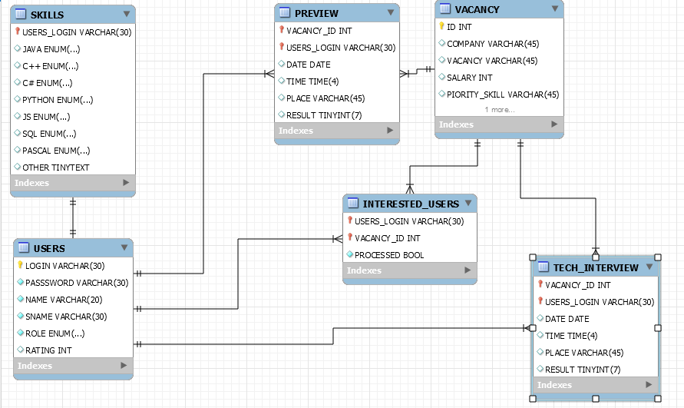

Рис. 1. Инфологическая модель базы данных «HR-system» К стержневым сущностям рассматриваемой БД можно отнести следующие сущности: SKILLS,USERS,VACANCY. К ассоциативным сущностям рассматриваемой БД можно отнести следующие сущности: PREVIEW,TECH_INTERVIEW,INTERESTED_USERS.

Описание стержневых сущностей

USERS (LOGIN, PASSWORD, NAME, SNAME, ROLE, RAITING)-описание зарегистрированного пользователя. Роль определяет уровнь доступа и полномочий(ENUM пользователь или администратор), рейтинг является мерой штрафования безответственных сосискателей.

SKILLS (USERS_LOGIN, JAVA, C++, C#, PYTHON, JS, SQL, PASCAL)-навыки пользователя. Много похожих полей, которые могут часто меняться, т.к. пользователь может совершенствовать свои навыки. Поэтому вынесены в отдельную таблицу и связаны с USERS 1:1.

VACANCY (ID, COMPANY, VACANCY, SALARY, PRIORITY_SKILL, OTHER)- список вакансий.

Описание ассоциативных сущностей

PREVIEW (VACANCY_ID, USERS_LOGIN, DATE, TIME, PLACE, RESULT)- сущность описывает предварительное интервью, которое назначается HR-ом. По его результатам этого собеседования назначается техническое интервью.

TECH_INTERVIEW (VACANCY_ID, USERS_LOGIN, DATE, TIME, PLACE, RESULT)- описание технического интервью, назначенного пользователю.

INTERESTED_USERS (USERS_LOGIN, VACANCY_ID, PROCESSED)- сущность является списком пользователей, заитересовавшихся вакансией. При назначении интервью HR-ом ставится отметка об этом, для того чтобы в ситуации, когда вакансия просто была закрыта, пользователю не отнимался рейтинг за неявку на интервью.

Построение даталогической (табличной) модели

Теперь стоит проверить, не нарушены ли в данном проекте принципы нормализации. В нашем случае будет достаточно, если ИС будет удовлетворять 3 нормальным формам.

1-НФ-атамарность полей соблюдается.

2-НФ-все неключевые поля в таблицах зависят полностью от всего составного ключа(если он не простой)

3-НФ-вс неключевые поля таблиц зависят только от ключевых полей и ни от чего более.

Что, собственно, выполняется.Поэтому перейдем к построению даталогической (табличной) модели.

USERS

|  |  |  |  |  |  |  |
| --- | --- | --- | --- | --- | --- | --- |
| Имя поля | Описание столбцов | Тип поля | Размер поля | Обязательное поле | Ограниичения целостности | Усл. значение |
| LOGIN | Псевдоним пользователя | VARCHAR | 30 | Да | Ключевое поле |  |
| PASSWORD | Пароль | VARCHAR | 30 | Да |  |  |
| NAME | Настоящее имя | VARCHAR | 20 | Да |  |  |
| SNAME | Настоящая фамилия | VARCHAR | 30 | Да |  |  |
| ROLE | Роль в сервисе. | ENUM (‘USER’, ’ADMIN’) |  | Да |  | ‘USER’ |
| RAITING | Рейтинг | INT |  | Нет |  | 0 |

SKILLS

|  |  |  |  |  |  |  |
| --- | --- | --- | --- | --- | --- | --- |
| Имя поля | Описание столбцов | Тип поля | Размер поля | Обязательное поле | Ограниичения целостности | Усл. значение |
| USERS_LOGIN | Псевдоним пользователя | VARCHAR | 30 | Да | Ключевое поле |  |
| JAVA | Уровень владения Java | ENUM (‘0’, ’1’, ’2’, ’3’, ’4’, ’5’) |  |  |  | ‘0’ |
| C++ | Уровень владения C++ | ENUM (‘0’, ’1’, ’2’, ’3’, ’4’, ’5’) |  |  |  | ‘0’ |
| C# | Уровень владения C# | ENUM (‘0’, ’1’, ’2’, ’3’, ’4’, ’5’) |  |  |  | ‘0’ |
| PYTHON | Уровень владения Python | ENUM (‘0’, ’1’, ’2’, ’3’, ’4’, ’5’) |  |  |  | ‘0’ |
| JS | Уровень владения JS | ENUM (‘0’, ’1’, ’2’, ’3’, ’4’, ’5’) |  |  |  | ‘0’ |
| SQL | Уровень владения SQL | ENUM (‘0’, ’1’, ’2’, ’3’, ’4’, ’5’) |  |  |  | ‘0’ |
| PASCAL | Уровень владения PASCAL | ENUM (‘0’, ’1’, ’2’, ’3’, ’4’, ’5’) |  |  |  | ‘0’ |
| OTHER | Сведения о владении другими языками и программами | TINYTEXT |  |  |  |  |

VACANCY

|  |  |  |  |  |  |  |
| --- | --- | --- | --- | --- | --- | --- |
| Имя поля | Описание столбцов | Тип поля | Размер поля | Обязательное поле | Ограниичения целостности | Усл. значение |
| ID | Уникальный искусственный ключ | INT |  | Да | Ключевое поле, внешний ключ для PREVIEW, TECH_INTERVIEW, INTERESTED_USERS |  |
| COMPANY | Название компании | VARCHAR | 45 |  |  |  |
| VACANCY | Название вакансии | VARCHAR | 45 |  |  |  |
| SALARY | Ожидаемая зарплата | INT |  |  |  |  |
| PRIORITY_SKILL | Приоритеный нывык на этой вакансии | VARCHAR | 45 |  |  |  |
| OTHER | Другие пометки(график, расположение офиса, пожелания к кандидату) | TINYTEXT |  |  |  |  |

PREVIEW

|  |  |  |  |  |  |  |
| --- | --- | --- | --- | --- | --- | --- |
| Имя поля | Описание столбцов | Тип поля | Размер поля | Обязательное поле | Ограниичения целостности | Усл. значение |
| VACANCY_ID | Вакансия, на которую собеседуют кандидата | INT |  | Да | Ключевое поле |  |
| USERS_LOGIN | Кандидат | VARCHAR | 30 | Да | Ключевое поле |  |
| DATE | Дата собеседования | DATE |  |  |  |  |
| TIME | Время собеседования | TIME | 4 |  |  |  |
| PLACE | Место проведения интервью | VARCHAR | 45 |  |  |  |
| RESULT | Отметка а интервью | TINYINT | 7 |  |  |  |

TECH_INTERVIEW

|  |  |  |  |  |  |  |
| --- | --- | --- | --- | --- | --- | --- |
| Имя поля | Описание столбцов | Тип поля | Размер поля | Обязательное поле | Ограниичения целостности | Усл. значение |
| VACANCY_ID | Вакансия, на которую собеседуют кандидата | INT |  | Да | Ключевое поле |  |
| USERS_LOGIN | Кандидат | VARCHAR | 30 | Да | Ключевое поле |  |
| DATE | Дата собеседования | DATE |  |  |  |  |
| TIME | Время собеседования | TIME | 4 |  |  |  |
| PLACE | Место проведения интервью | VARCHAR | 45 |  |  |  |
| RESULT | Отметка а интервью | TINYINT | 7 |  |  |  |

INTERESTED_USERS

|  |  |  |  |  |  |  |
| --- | --- | --- | --- | --- | --- | --- |
| Имя поля | Описание столбцов | Тип поля | Размер поля | Обязательное поле | Ограниичения целостности | Усл. значение |
| VACANCY_ID | Вакансия, на которую собеседуют кандидата | INT |  | Да | Ключевое поле |  |
| USERS_LOGIN | Кандидат | VARCHAR | 30 | Да | Ключевое поле |  |
| PROCESSED | Отметка о назначении интервью | BOOL |  | Да |  | 0 |

Перечень запросов к базе данных "HR-system"

Запрос 1. Вывести всех пользователей с неотрицательным рейтингом.

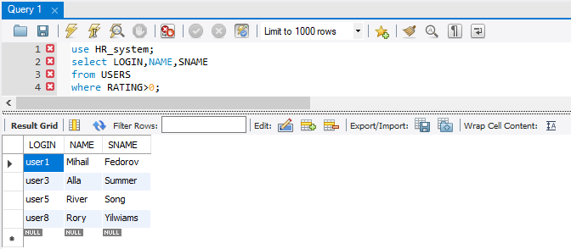

Запрос 2. Вывести пользователей с наиболее высоким уровнем владения языком Java.

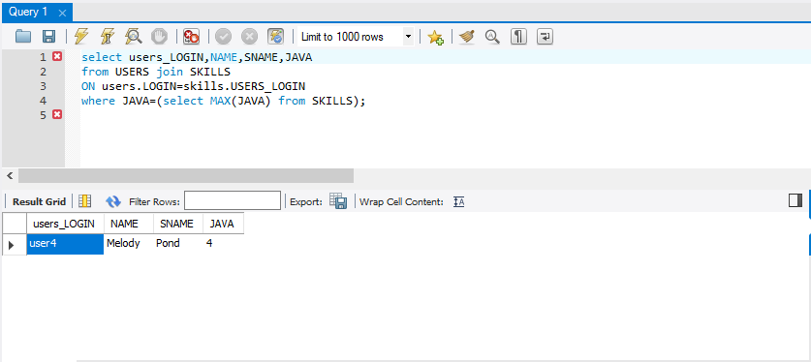

Запрос 3. Вывести имя и фамилию кандидата на вакансию “Java Junior Developer”, который получил наилучший результат на предварительном собеседовании.

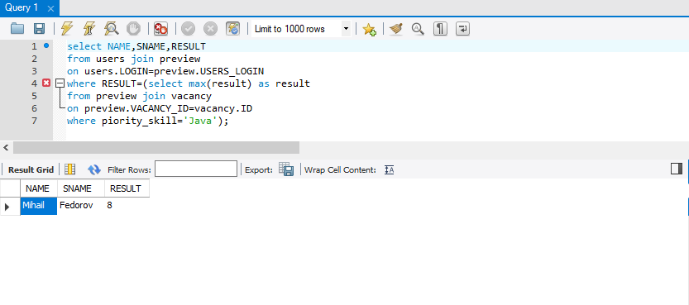

Запрос 4. Вывести список вакансий, на которые уже назначены предварительные собеседования. Для каждой вакансии уточнить компанию, её предоставляющую.

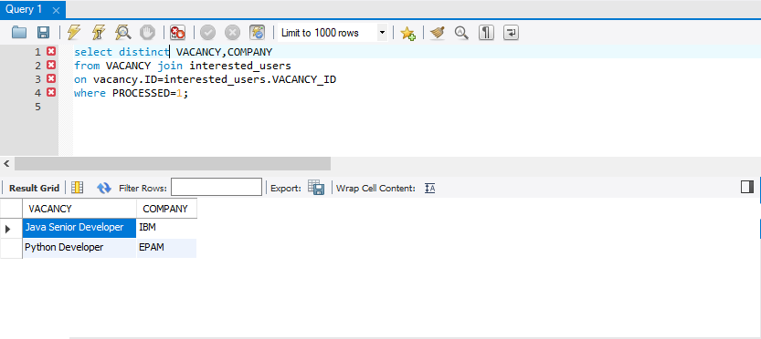

Запрос 5. Вывести фамилии и имена всех, кого интересует работа в IBM.

